Министерство здравоохранения Кузбасса
Государственное бюджетное учреждение здравоохранения
Кузбасский центр общественного здоровья и медицинской профилактики

УТВЕРЖДАЮ
Директор
___________ И.А.Полянская

«_____» ___________2021г.

Методические материалы
по проведению урока здоровья для учащихся 5-11 классов
«Правильное питание – основа здоровья»

Кемерово, 2021г
Одним из главных условий нормального развития школьника является правильное питание. Главная цель питания - обеспечение роста, развития, работоспособности, хорошего самочувствия, высокой сопротивляемости различным неблагоприятным факторам окружающей среды и инфекциям.
В школьный период у детей и подростков наблюдаются интенсивные процессы роста, перестройка ряда систем и органов. В связи с этим пищевой рацион школьников должен покрывать все энергетические потребности, связанные с бурным ростом и интенсивной жизнедеятельностью организма.
Достаточная обеспеченность ребенка всеми пищевыми ингредиентами, витаминами, макро и микроэлементами улучшает состояние иммунной системы, повышает сопротивляемость организма к отрицательным факторам окружающей среды, способствует снижению числа алиментарно-зависимых заболеваний или болезней, связанных с приемом пищи. Это такие заболевания, как недостаточность питания, избыток питания (ожирение), заболевания пищеварительного тракта, эндокринных органов, кариес зубов и пр. Питание влияет на развитие центральной нервной системы, интеллект, работоспособность. Поэтому проблема питания, полноценного, сбалансированного рациона приобретает в наши дни такую актуальность.
Одной из главных целей врачей и педагогов является пропаганда здорового образа жизни и питания среди детей.

Цель: Сформировать у обучающихся представления об основах правильного питания как составляющих здорового образа жизни.

Задачи:
- развить представление о здоровом питании;
- обобщить знания о составляющих элементах пищи;
- ознакомить учащихся с принципами составления здорового рациона питания;
- расширить знания учащихся о правилах питания, направленных на сохранение и укрепление здоровья, сформировать готовность выполнять эти правила;
- развить активное отношение к своему питанию как неотъемлемому компоненту здорового образа жизни.

Материально-техническое оснащение:
- Компьютер;
- Проектор;
- Наглядно-информационные пособия: презентация, памятка по питанию для родителей, листовка для детей о здоровом питании.

Ожидаемый результат:
- Формирование навыков самостоятельного планирования рациона питания и обоснованного выбора оптимальных продуктовых компонентов для него.

Ход урока:
-Здравствуйте, ребята! Мы приветствуем друг друга, говоря «Здравствуйте!», то есть, желаем быть здравыми, здоровыми. В этом приветственном слове, которое мы произносим на протяжении дня много раз, заложен глубокий смысл. Почему мы желаем именно здоровья? Может быть потому, что это самая главная ценность для человека? Что такое здоровье?
Здоровье – это состояние полного физического, душевного и социального благополучия, а не только отсутствие болезни и физических дефектов.

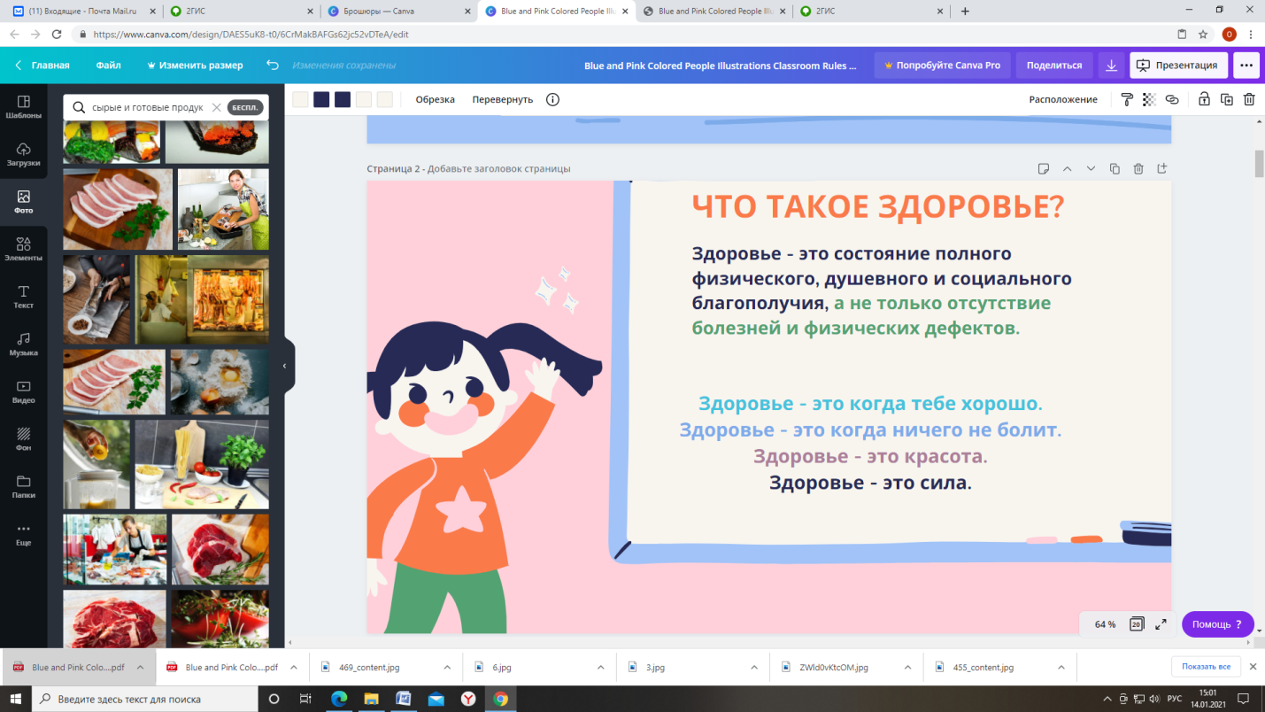

-А что нужно для достижения, сохранения и укрепления здоровья?
-Какие вы знаете компоненты здорового образа жизни?
ЗОЖ (здоровый образ жизни) – образ жизни человека, направленный на профилактику болезней, сохранение и укрепления здоровья.
Все компоненты ЗОЖ важны, и формируют здоровье все вместе. А сегодня мы поговорим о важном элементе, который сопутствует нам на протяжении всей нашей жизни, и мы сталкиваемся с ним несколько раз в день. Как вы думаете, что это такое? Да, это еда. Сегодня мы поговорим именно о питании.
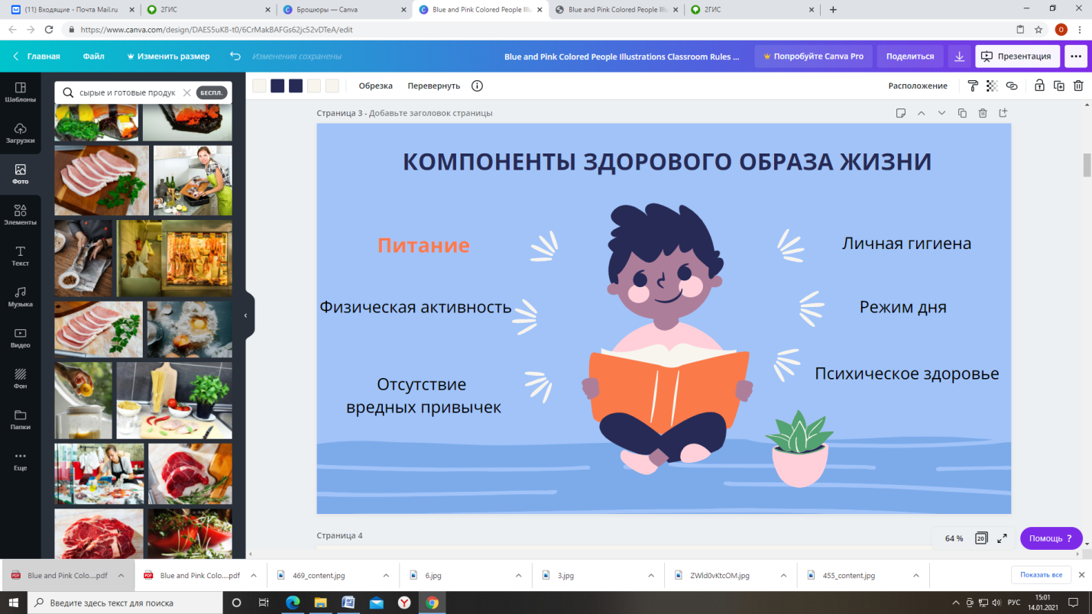

-Подумайте: «Зачем мы едим?»
Мы едим, чтобы получать энергию, быть здоровыми.
-На что мы ориентируемся, когда выбираем пищу (голод, реклама, обычаи, цена, упаковка, личные вкусовые пристрастия, мнение сверстников, вид и запах пищи)?
-Как понять, будет ли питание приносить нам пользу?
Здоровое питание – это питание, обеспечивающее рост, нормальное развитие и жизнедеятельность человека, способствующее улучшению его здоровья и профилактике заболеваний.
Компоненты здорового питания: энергетическое равновесие, сбалансированность, режим питания.

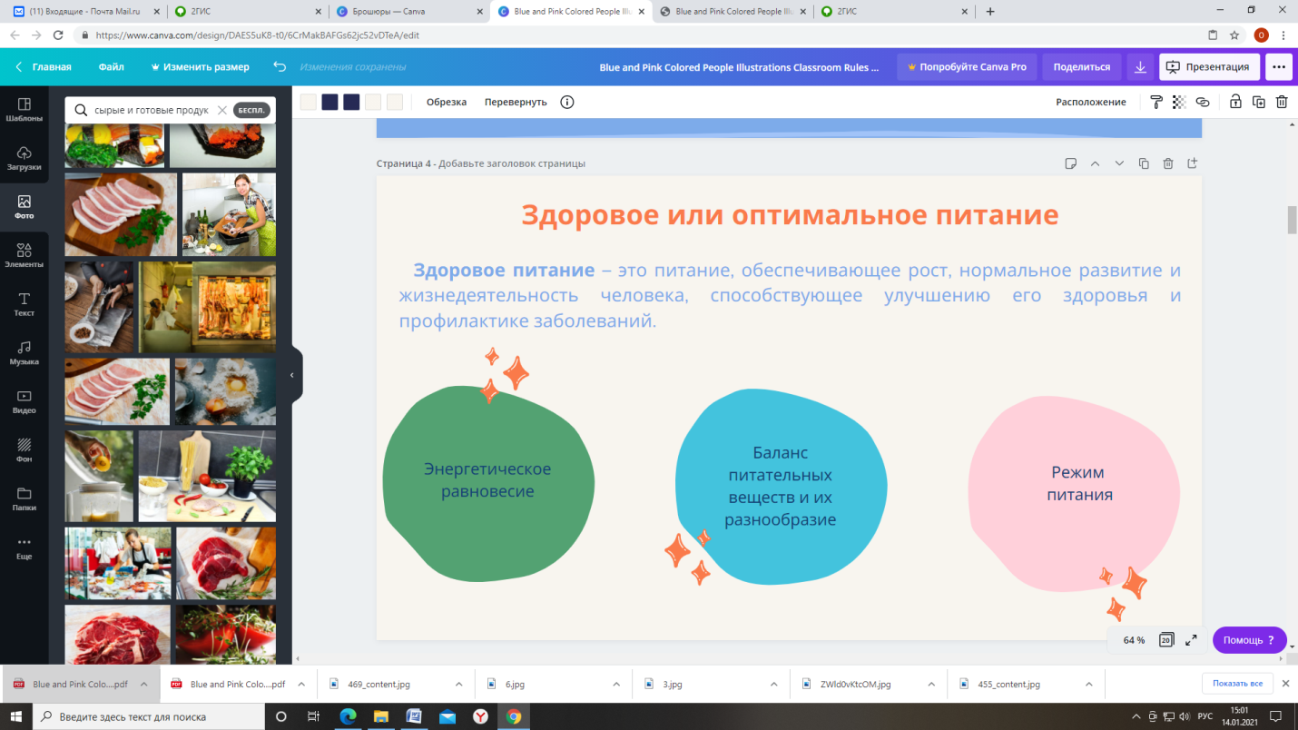

Энергетический баланс – равновесие поступающей и расходуемой организмом в процессе жизнедеятельности энергии.
Человек может получать энергию извне только с пищей. Поступившая энергия расходуется на поддержание температуры тела, функционирование внутренних органов, течение обменных процессов, мышечную и интеллектуальную работу.
-Что происходит, если баланс нарушается, и одна чаша весов перевешивает другую?
-Рассмотрим ситуацию, когда поступает больше энергии, нежели тратиться (когда это возможно? К чему это приводит?).
-Рассмотрим ситуацию, когда поступает меньше энергии, нежели тратиться (в каких случаях бывает? Как это проявляется?)
При недостаточном поступлении энергии с пищей организм переключается на внутренние источники питания, что при длительном дефиците энергии неизбежно приведет к истощению организма.
При постоянном избытке энергии, организм запасает жировую клетчатку в качестве альтернативных источников питания.
В первом случае будет развиваться недостаток массы тела, во втором случае избыток массы тела.

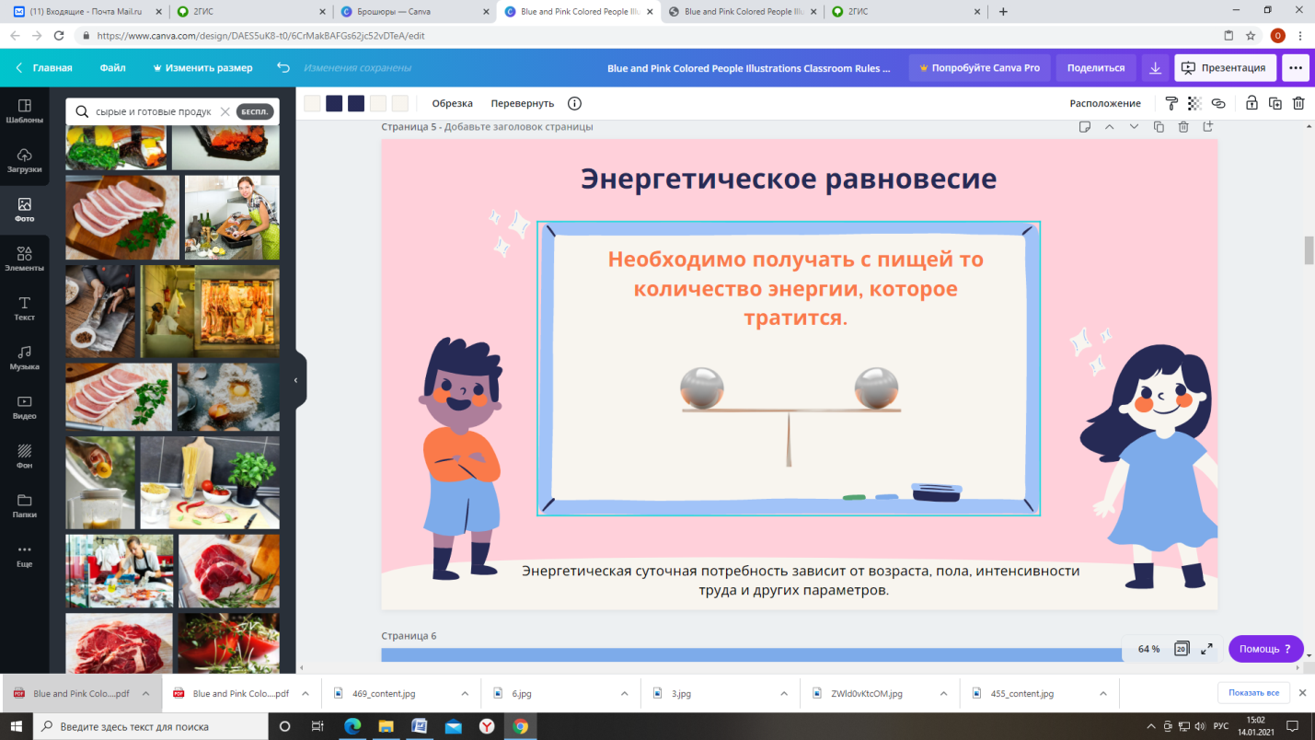

Баланс питательных веществ, необходимых организму для полноценной жизнедеятельности. Обеспечивается разнообразием продуктов питания.
-Какие питательные вещества нам необходимы?

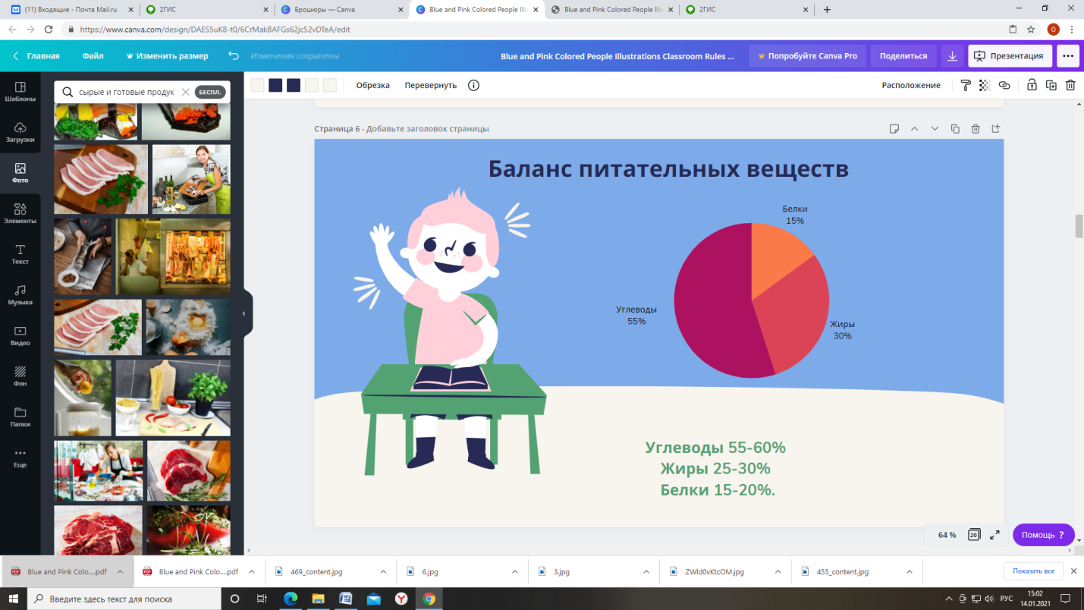

Баланс питательных веществ, необходимых организму для полноценной жизнедеятельности. Обеспечивается разнообразием продуктов питания.
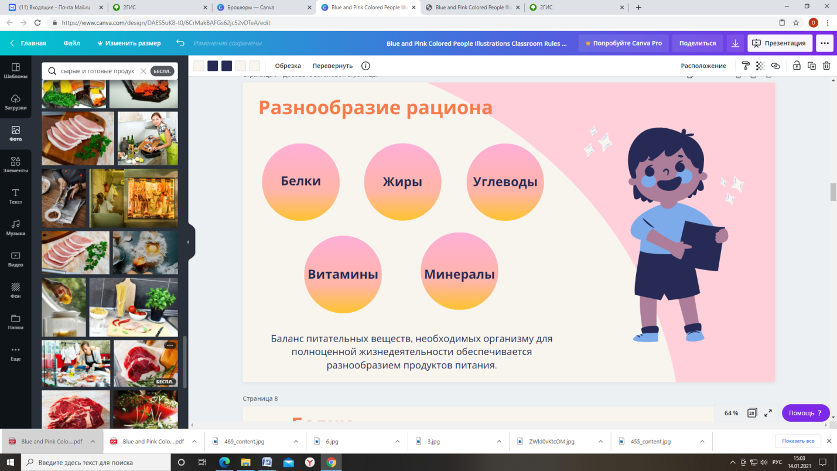

Белки - это основа строения всех клеток и тканей нашего тела. Они необходимы для построения новых клеток (роста), синтеза ферментов, гормонов, совершения мышечной работы, дыхания. При этом в организме резерв (запас) белков очень мал. Для полноценной жизни белки должны поступать с пищей ежедневно, желательно с каждым приемом пищи.
-Из каких продуктов мы можем получить необходимое количество белка?
-Как вы думаете, имеет ли значение, из каких продуктов мы будем получать белок?
Питательная ценность белков зависит от их аминокислотного состава. В белках обнаружено 20 аминокислот, из них 8 являются незаменимыми для человека (триптофан, лейцин, изолейцин, валин, треонин, лизин, метионин, фенилаланин).
Незаменимые аминокислоты не синтезируются в организме и непременно должны поступать с пищей.
Ежедневно требуется не менее 60 граммов белка. Как минимум половина потребности в белке должна восполняться белком из продуктов животного происхождения. Например, чтобы получить 60 грамм белка в сутки необходимо съесть 200 грамм мяса или рыбы.

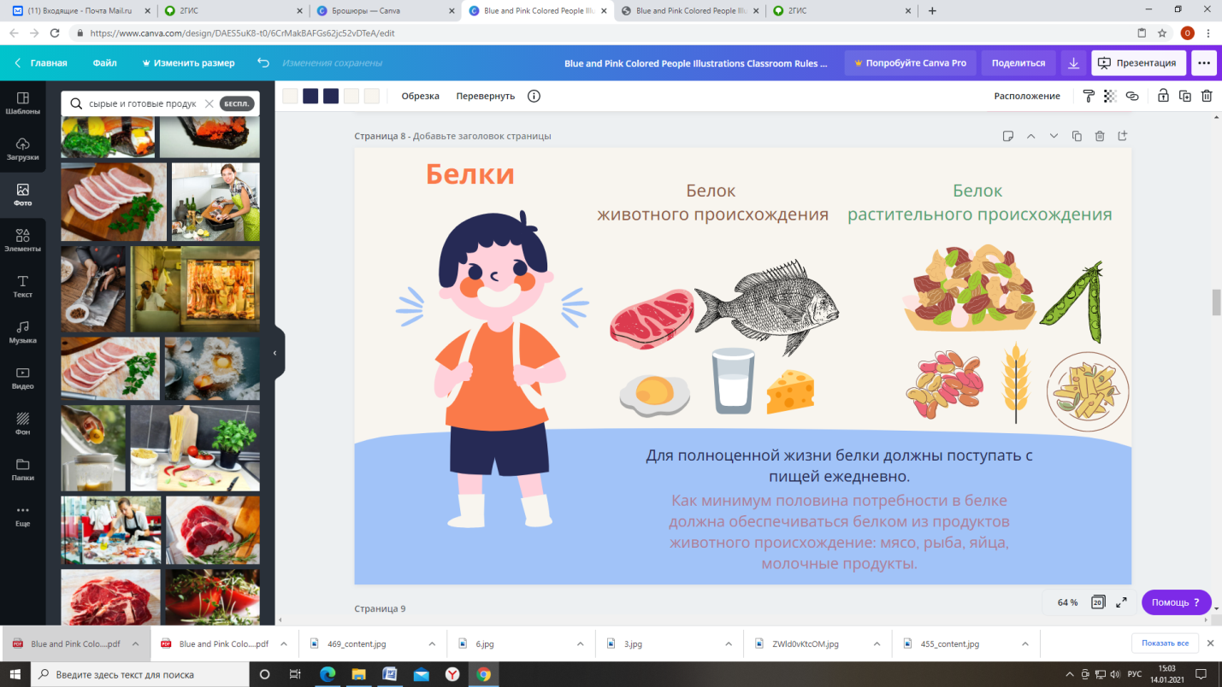

Жиры – в организме выполняют роль энергетического резерва и входят в состав всех тканей организма. Они необходимы для нормального зрения, работы нервной системы.
Ежедневно требуется около 70 грамм жиров.
-Из каких продуктов мы можем получить необходимое количество жира?

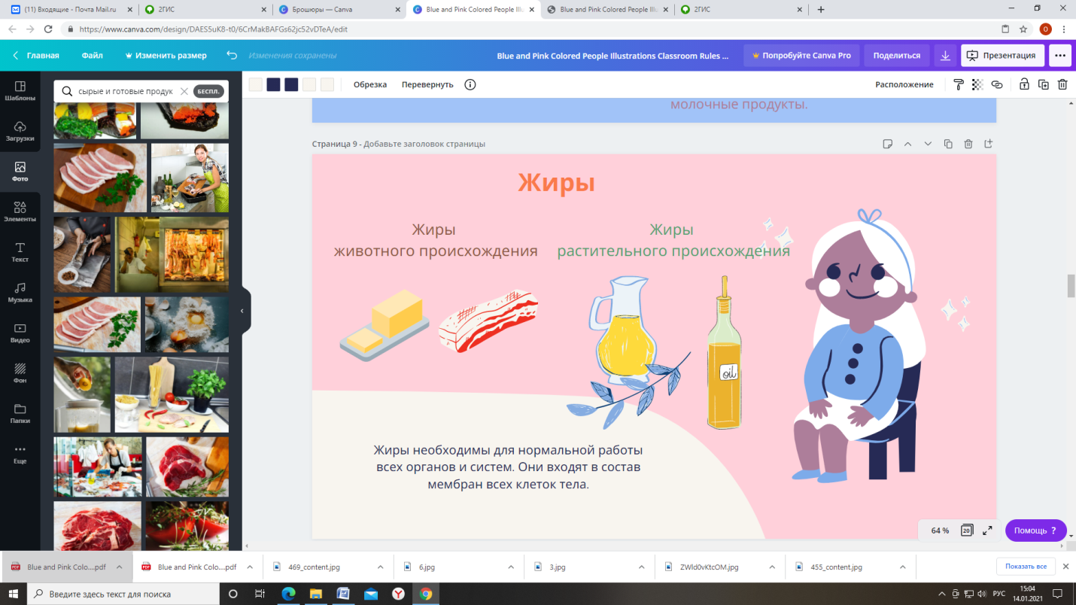

Углеводы – основной источник энергии в организме, потребность в них очень велика, и они составляют большую часть рациона. Углеводы запасаются в печени и мышцах в форме гликогена, но в очень малом количестве.
-Из каких продуктов мы можем получить необходимое количество углеводов?
-Как вы думаете, имеет ли значение, из каких продуктов мы будем получать углеводы?

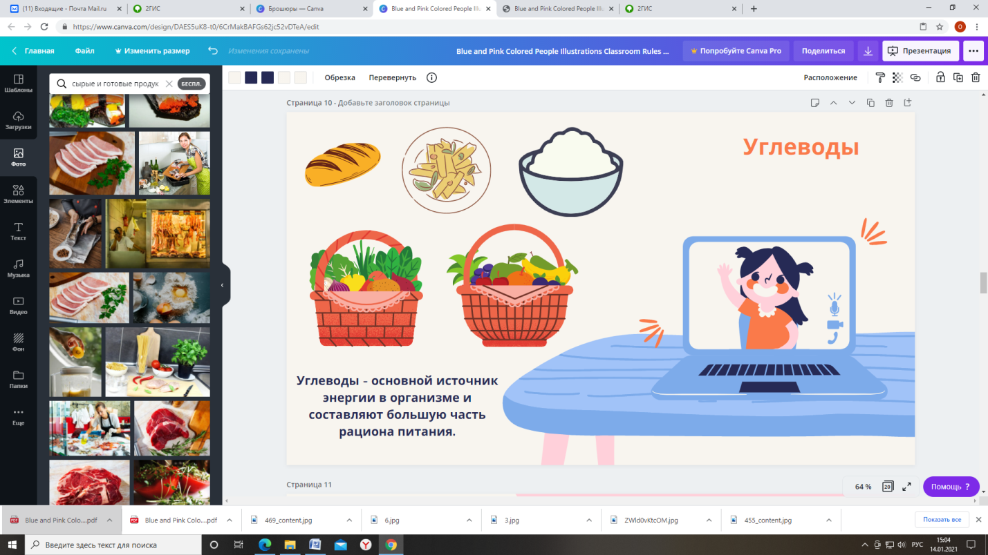

Минеральные вещества и витамины – необходимые элементы питания. Минеральные вещества организм непрерывно расходует для поддержания процессов жизнедеятельности, поддерживают постоянство солевого состава крови, от которого зависит количество воды, удерживаемой в органах и тканях.
Витамины необходимы для синтеза ферментов и правильного протекания большинства биохимических реакций.

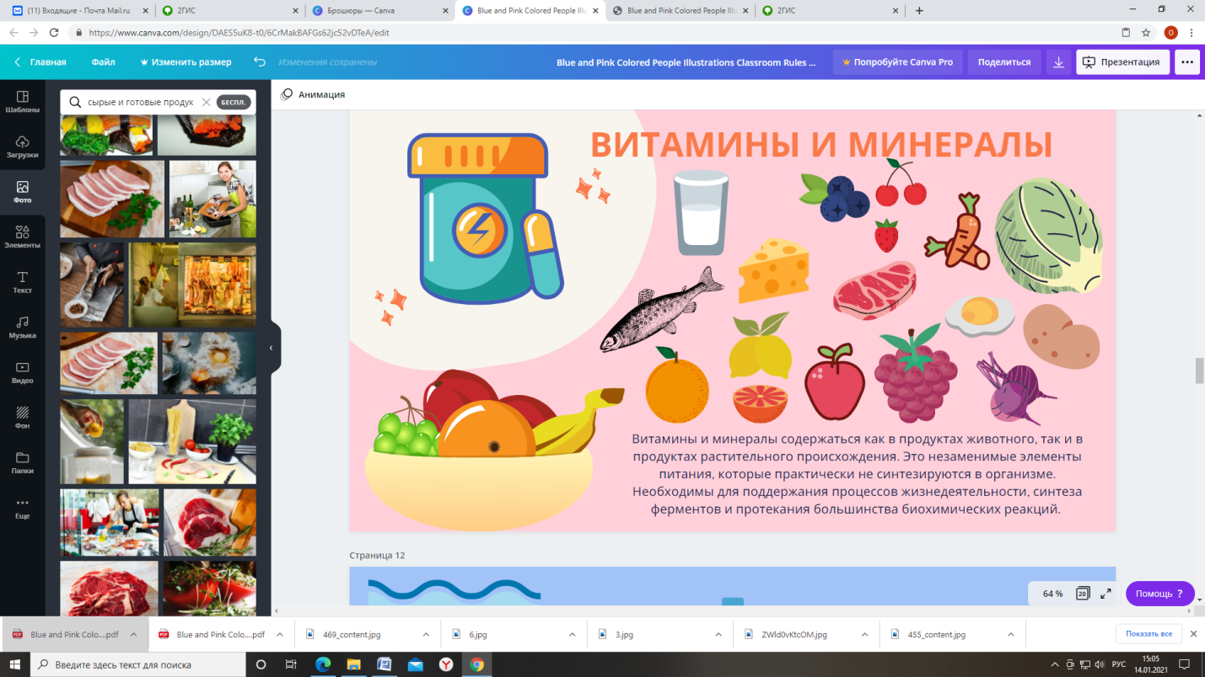

Вода – абсолютно незаменимый элемент питания. При отсутствии поступления воды в течение 5 дней – наступает обезвоживание и смерть. Потребность в воде в среднем до 1,5л в день. Частично воду мы получаем с пищей. Остальное мы должны компенсировать питьевой водой.
-Как вы думаете, зачем организму нужна вода?

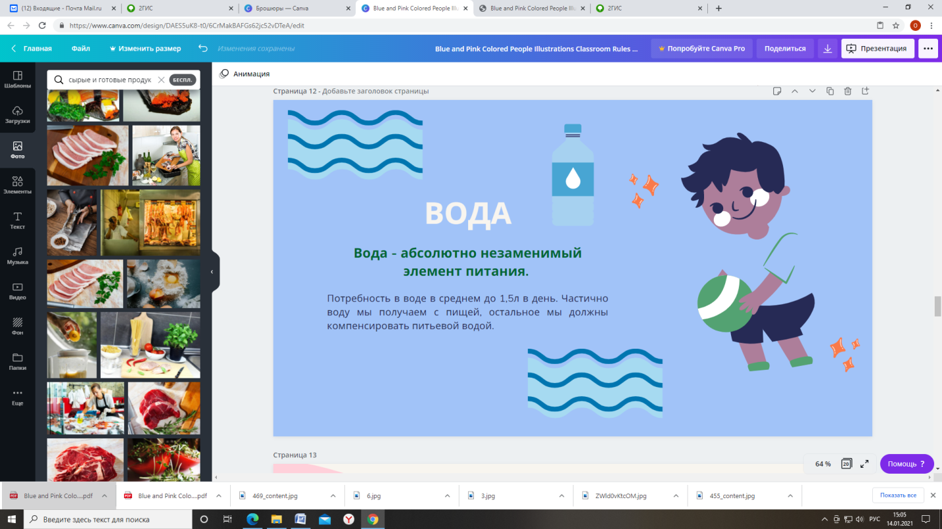

Режим питания является рациональным, если обеспечивает достаточное насыщение без эпизодов острого голода на протяжении дня, с соблюдением определенных временных промежутков между завтраком и обедом, обедом и ужином и распределения по весу и содержанию питательных веществ. Это способствует выработке условно-рефлекторных реакций, подготавливающих организм к приему пищи и помогает полноценному перевариванию пищи и усвоению питательных веществ.
-Какие режимы питания вы знаете?
-Какой режим можно назвать рациональным?
-Что произойдет, если не придерживаться его?
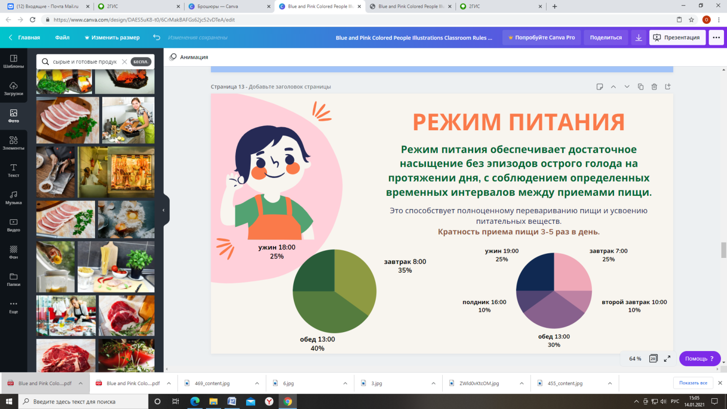

Пирамида питания.
Для того, чтобы питание было здоровым и рациональным ежедневно надо включать в рацион все группы продуктов, что обеспечит максимальное разнообразие питательных веществ.
-Какие группы продуктов вы знаете?

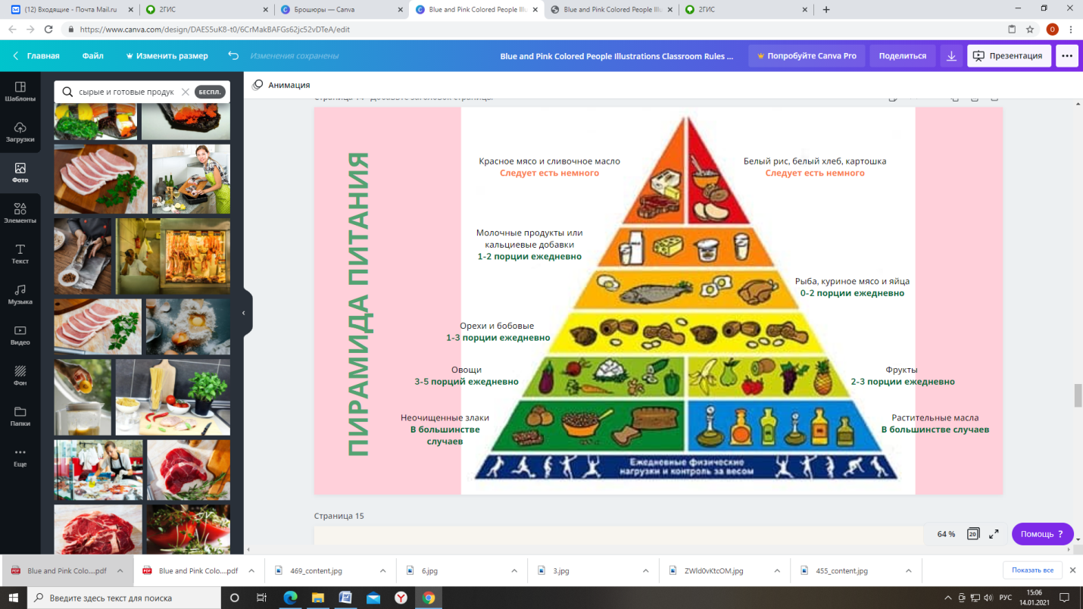

Что такое порция?
Ладонь – порция белковой пищи.
Кулак – порция овощей, круп или макаронных изделий.
Сложенные пригоршней ладони – размер порции листовых овощей, ягод.
Большой палец – размер жиров и сладостей
Порция фруктов – 1 средний фрукт
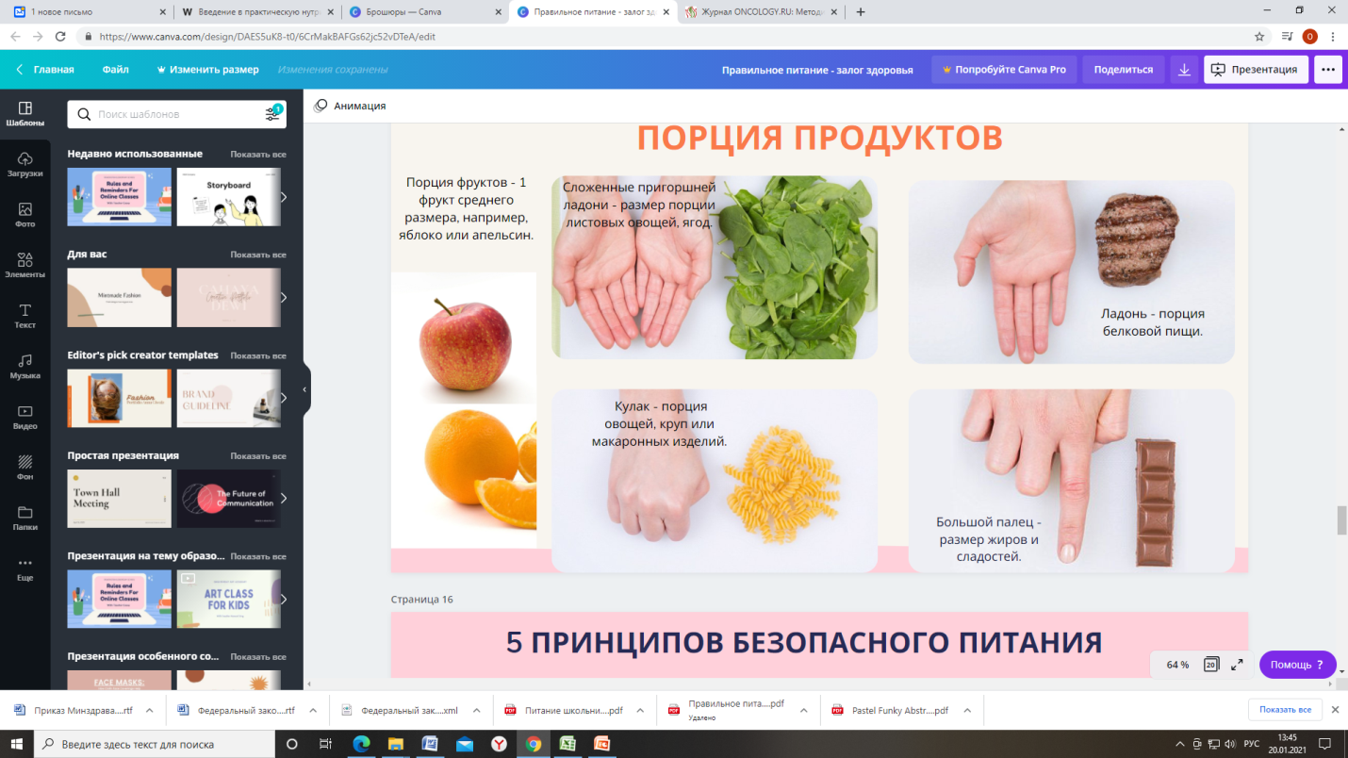

5 принципов безопасного питания.
Существует более 200 болезней, которыми заражаются через продукты питания. На земле ежегодно умирает около двух миллионов человек от того, что съели что-то не то.

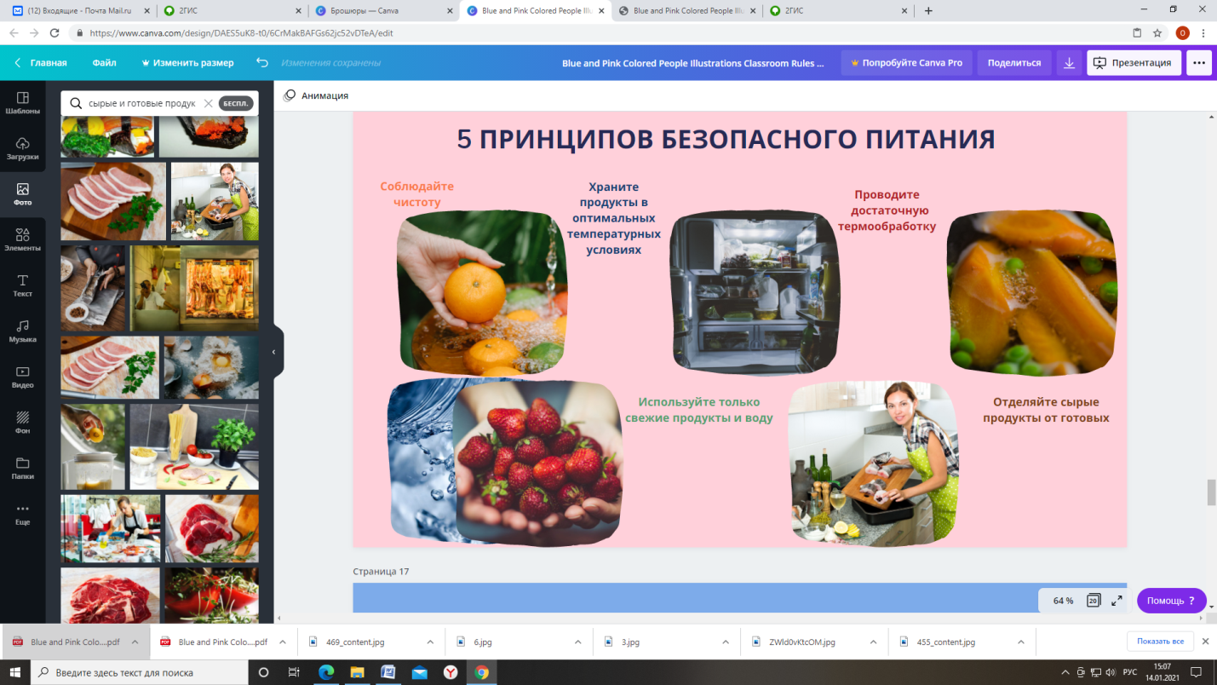

Приложение для закрепления материала

Первое задание:
-Найди полезные продукты.
- Почему они полезны?
- Гречневая каша | - Торт | - Орехи
- Рыба | - Чеснок | - Мясо
- Яблоки | - Жареная картошка | - Йогурт
- Газировка | - Овсяная каша | - Салаты
- Кока-Кола | - Жвачка | - Хлеб
- Компот | - Чипсы | - Пирожное
- Морковь | - Кефир | - Пончик
- Чупа-чупс | - Огурцы | - Яйца
- Помидоры | - Молоко | - Сыр
- Беляши | - Манная каша | - Колбаса (сосиски)
- Рыба | - Творог | - Шоколад
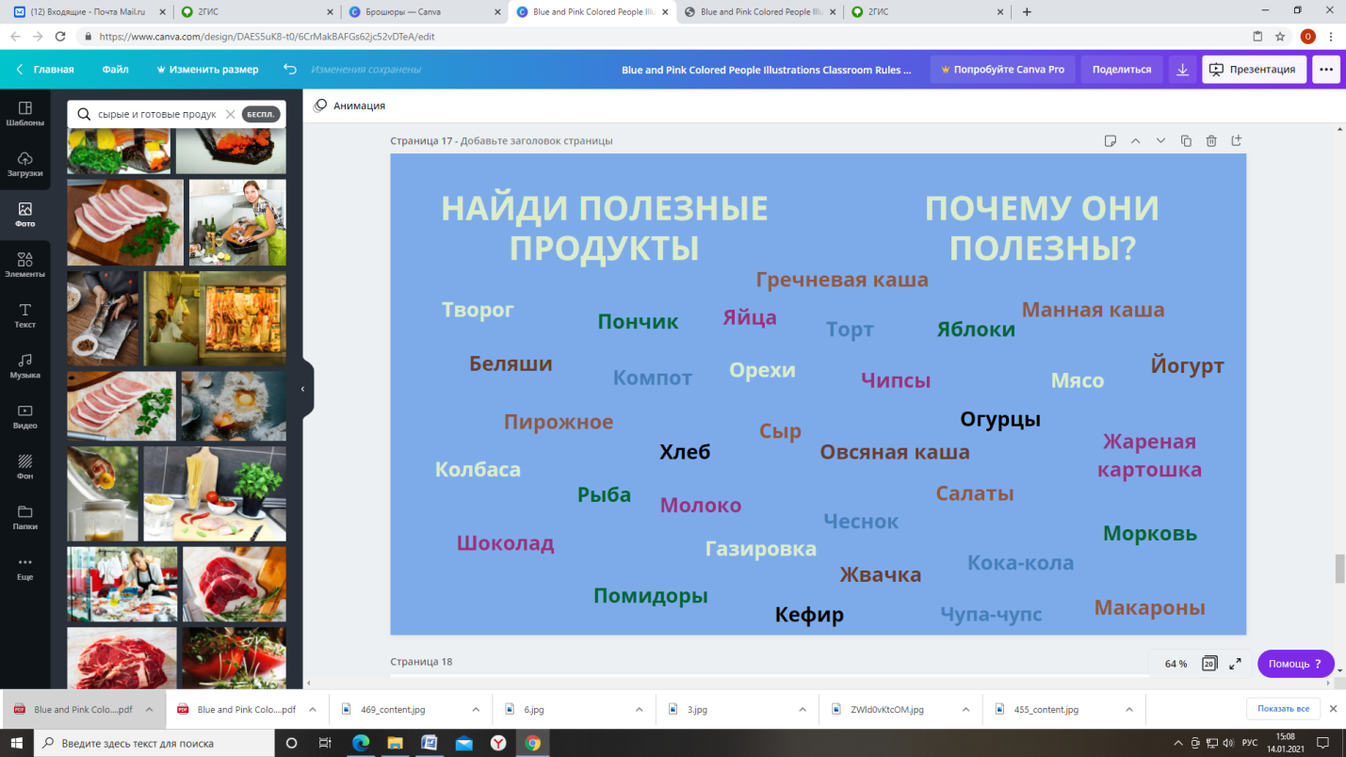

Второе задание:
-Отгадай загадки.

1. Над землей - трава, под землей - алая голова. (Свекла)
2. Что красно снаружи, бело внутри, с зеленым хохолком на голове? (Редис)
3. За кудрявый хохолок лису из норки поволок,
На ощупь очень гладкая, на вкус, как сахар, сладкая! (Морковь)
4. Былинкой была, все воду пила, побелела, растолстела, словно сахар захрустела. (Капуста)
5. Золотистый и полезный,
Витаминный, хотя резкий,
Горький вкус имеет он,
Когда чистишь - слезы льешь. (Лук)
6. Золотая голова велика и тяжела.
Золотая голова отдохнуть прилегла.
Голова велика, только шея тонка. (Тыква)
7. Росли на грядке зеленые ветки, а на них - красные детки. (Помидор)

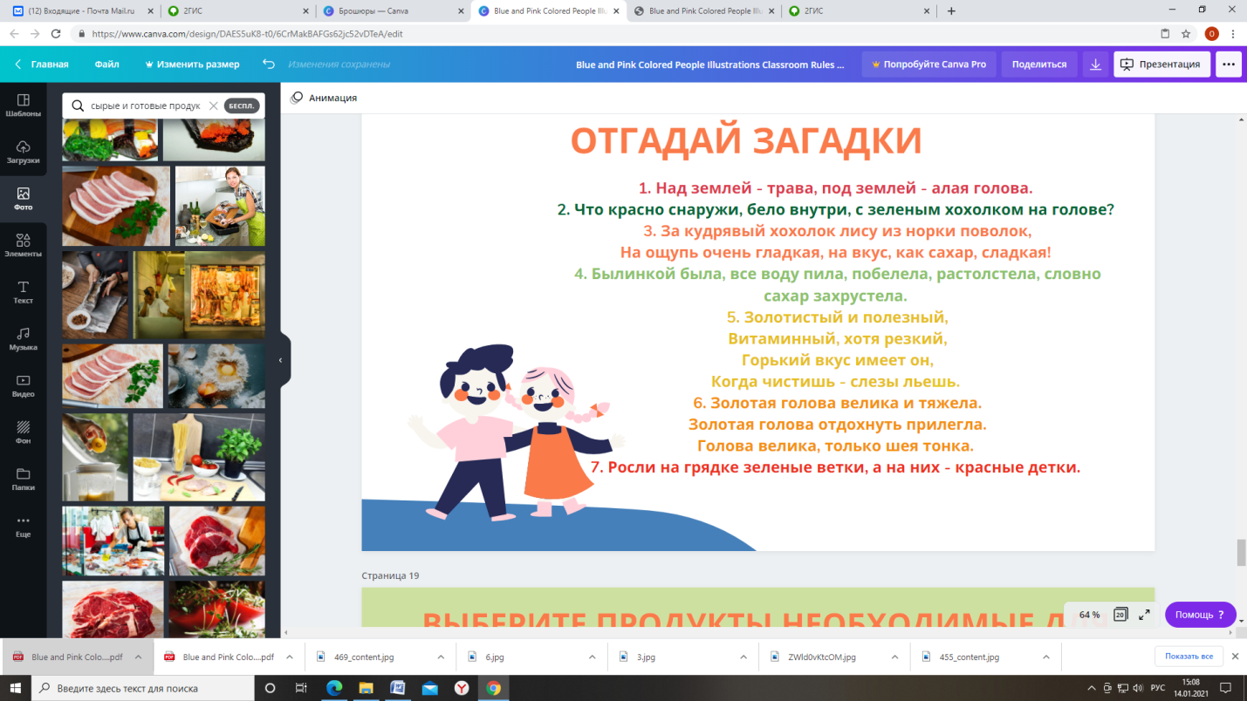

Третье задание:
- "Приготовьте" щи и рисовую кашу (выберите продукты, необходимые для приготовления блюда).

Щи:
вода, молоко, сок, чай;
картофель, огурец, капуста, помидор, редис, лук, морковь;
соль, сахар;
майонез, сметана, кетчуп.

Рисовая каша:
вода, молоко, сок, чай;
гречка, макароны, рис, пшено;
соль, сахар;
масло растительное, масло сливочное.

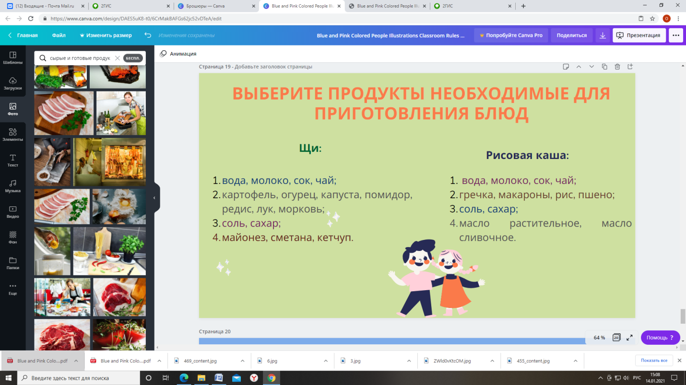

Анкета
Уважаемый слушатель, просим ответить на вопросы анкеты.
1. Класс _________________________________________________
(указать)
2. Возраст ______________
(указать)
3. Какая информация была Вам полезна? ______________________________________________________________________________________________________________________________________
4. Оцените уровень организации занятий от 1 до 5 (где 1 – низкий уровень организации занятий, 5 – высокий уровень организации занятий):
1 2 3 4 5
Что именно Вам понравилось?_______________________________________
______________________________________________________________________________________________________________________________________
Что можно улучшить?_______________________________________________
______________________________________________________________________________________________________________________________________
5. Оцените уровень эффективности обучения для Вас от 1 до 5 (где 1 – низкий уровень эффективности обучения, 5 – высокий уровень эффективности обучения):
1 2 3 4 5

Дата заполнения _____________

Выберите один или несколько вариантов ответов

- Сколько раз в день вы едите?
а) 2 раза в день
б) 3 раза в день
в) 4 раза в день
г) 5 раз в день.

- Завтракаете каждый день?
а) да, всегда
б) да, иногда
в) не завтракаю никогда.

- Ежедневно едите первые блюда?
а) да, всегда
б) чаще всего да
в) нет
г) чаще всего нет.

- Едите ли вы ежедневно овощи?
а) да
б) нет
в) 1-2 раза в неделю
г) 3-4 раза в неделю
д) 5-6 раз в неделю.

- Едите ли вы ежедневно фрукты?
а) да
б) нет
в) 1-2 раза в неделю
г) 3-4 раза в неделю
д) 5-6 раз в неделю.

- За какое время до сна вы ужинаете?
а) перед сном
б) за 2 часа до сна
в) за 3-4 часа до сна.

- Что вы едите в промежутках между едой?
а) фрукты
б) сладости
в) йогурт
г) другое (написать)

- Разнообразно ли ваше меню в течение дня недели?
а) да, всегда
б) чаще всего да
в) нет
г) чаще всего нет.

- Какие продукты вы любите больше всего?
а) фрукты
б) молочные продукты
в) конфеты
г) колбасу.

- Отметьте полезные на Ваш взгляд продукты
а) фрукты и овощи
б) сладости
в) чипсы, сухарики
г) каши, рыба, мясо
д) колбасы, полуфабрикаты.

